Pâte brisée:
Ingrédients :
200g de Farine
100g de beurre
1/2 verre d'eau
Préparation:
Mettre la farine dans un saladier.
Coupez le beurre en moreaux et le rajoutez à la farine.
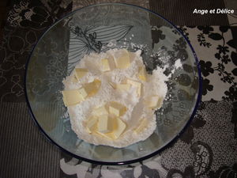
"Sabler" du bout des doigts.
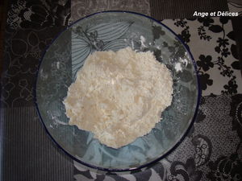
Ajoutez petit à petit l'eau en formant une boule.
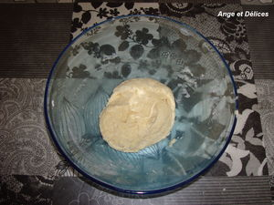
Mettre au frais 30 minutes.

